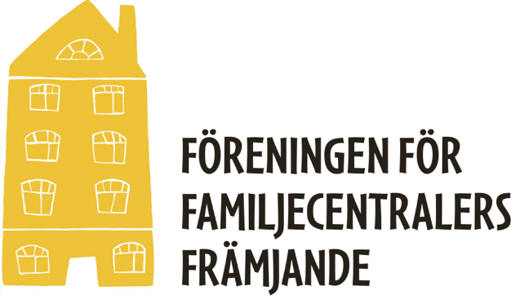

Minnesanteckningar FC-Nätverksträff!

Torsdagen den 18 november
Klockan: 13.30-15:30

- Välkomna!
- Kort presentation av de Familjecentraler som deltog genom att berätta om ett tillfälle då flera professioner just nu samverkar i grupp med föräldrar.

- Kort om RK-dagarna: Gå gärna in och titta på de uppdaterade övergripande och långsiktiga mål för Familjecentralen:
att uppnå en god och jämlik hälsa hos blivande föräldrar, föräldrar, barn och andra viktiga vuxna runt barnet.

- Tidigt stöd för separerade familjer: kort film + gruppdiskussioner utifrån Marianne Gabrielsson- Allmänna barnhusets material.

Nedan kommer några tankar från grupperna:

“BiFF
Enskilda samtal med syfte att - Stärka föräldrar utifrån familjerätten.
Stödja en separation – eller lappa relationer – parsamtal tillsammans med kollega.”

“Öppna förskolan kan få vara en trygg plats att vara med sitt barn, oavsett konfliktsituation hemma (under pågående separation). Ett viktig skyddsfaktor.”

“Tydligt tillsammanskap i lågtröskelverksamhet. Genom att synas i varandras verksamheter, så att besökarna vet vem alla är, underlättar man kontakten med de olika professionerna. Öppna förskolan är ju mötesplatsen.”

- Tryggstart i föräldraskapet: Hur ser det ut? +gruppdiskussion
Nedan kommer några tankar från grupperna:
  - Bjuda in nyblivna föräldrar till grupp för blivande föräldrar

  - Bjuda in gravida till öppen förskola för de yngsta barnen

  - Ett grupptillfälle för de blivande föräldrarna är bättre än inget, med de professioner som har möjlighet att delta.

- Kort om FC konferensen i Malmö
Då konferensen blivit inställd/flyttad flera gånger pga pandmin har de som tidigare fått en plats, sin plats garanterad på vårens konferens. Information om hur övriga platstillgången och möjligheten att anmäla sig till vårens konferens i Malmö kommer att finnas på FFFFs sida.

- Elin Lingman tackar för sig som Regional kontaktperson.
(Vi tackar DIG! Bra jobbat!!!)

Vårens datum för Nätverksträffarna:
Samornarnätverk
Onsdag 2 mars, kl. 13.30-15.30, Inbjudan kommer!
Vi försöker att ses fysiskt.
Familjecentralsnätverk
Torsdag 28 april kl.13.30-15.30
Vi planerar för ett digitalt möte.
Inbjudan, program och annat kommer längre fram, men boka gärna in tiden redan nu!

Som vanligt vill vi gärna höra från er alla vad som känns angeläget och viktigt att ta upp på våra nätverksträffar, så att de känns meningsfulla, och vi kan lära och dela med varandra.

Tack för goda samtal
Hanna Brohede, Lena Meijer och Elin Lingman.

